（图1）为阿里健康app；（图2）为健康160app；（图3）为丁香医生app。

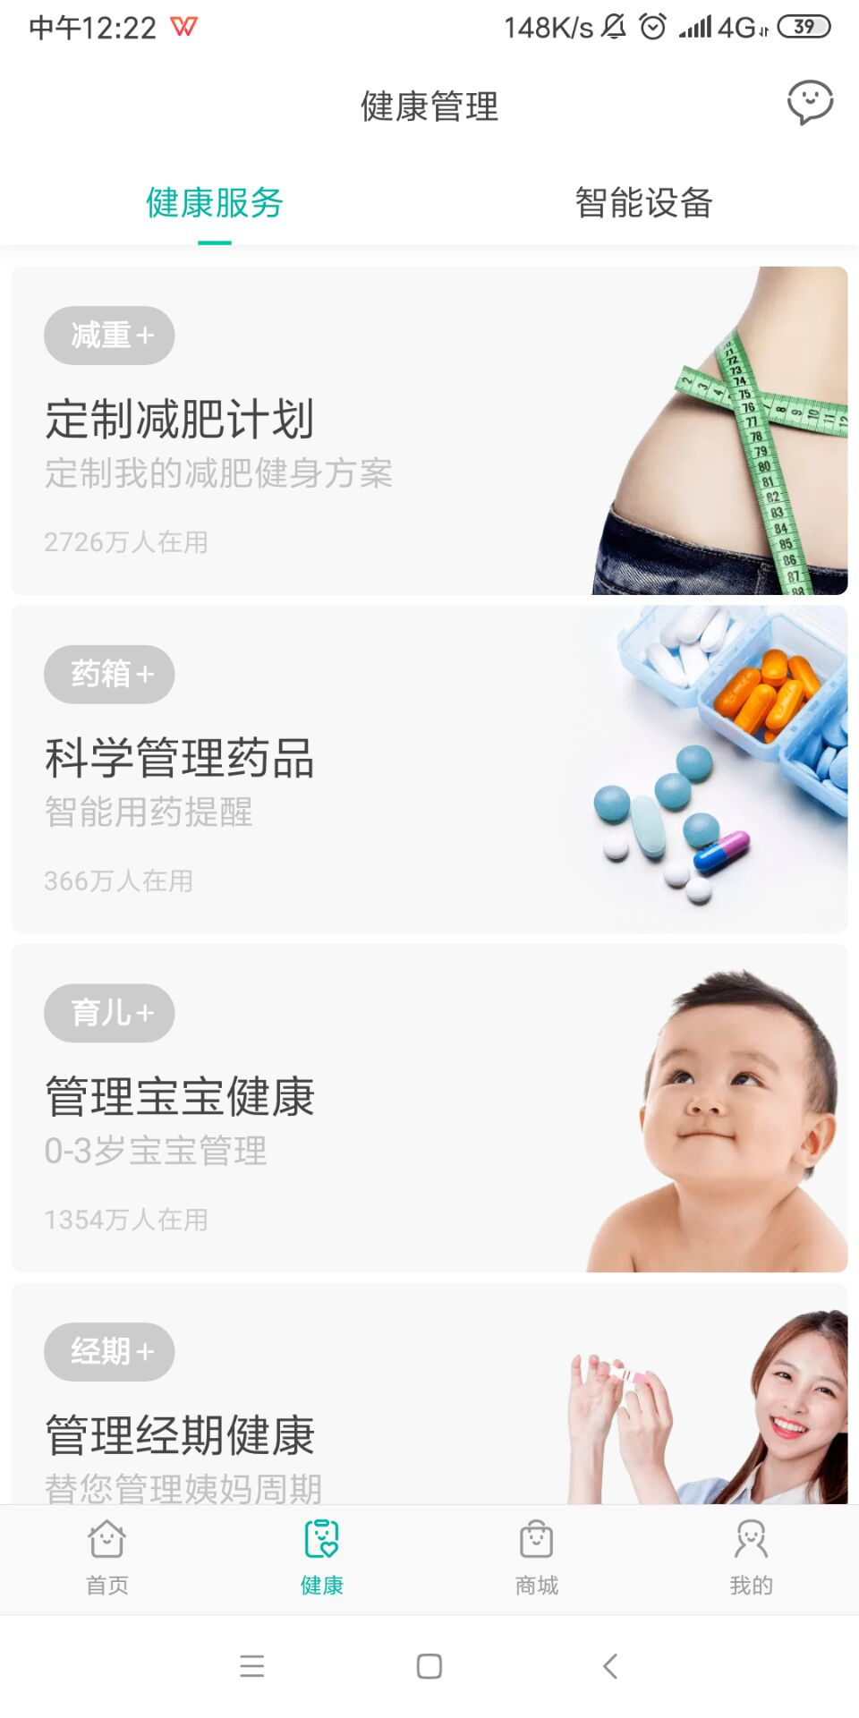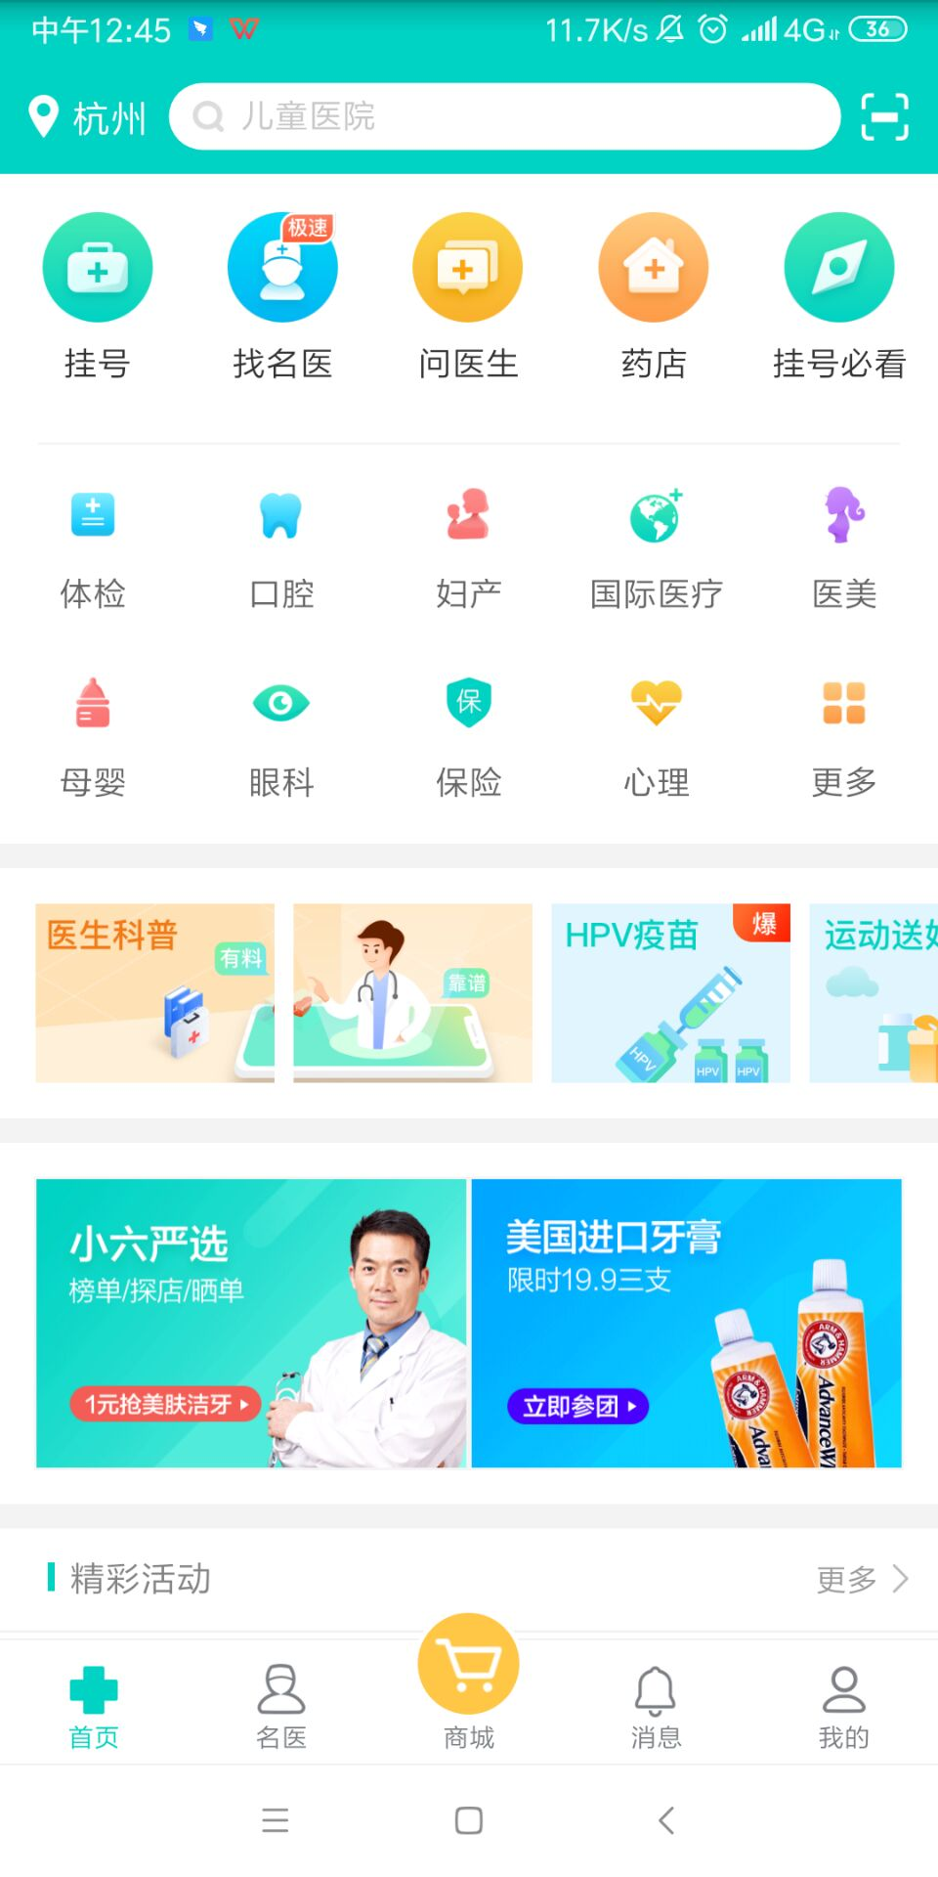

（图1） （图2）

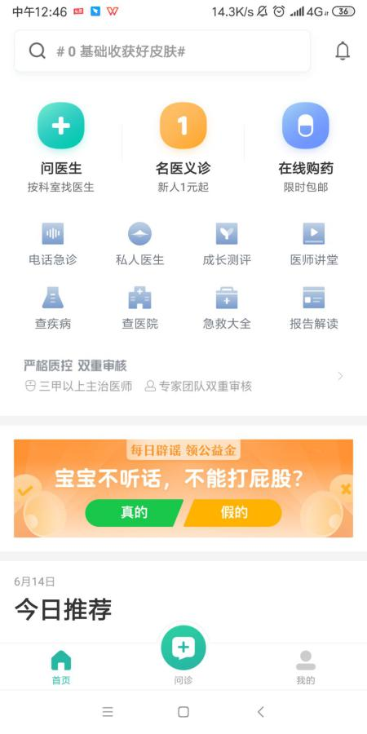

（图3）

我对3个软件的文字及图标在交互情况下的颜色改变进行了对比，然后进行了4组人的评价，发现健康160app的颜色最受欢迎。

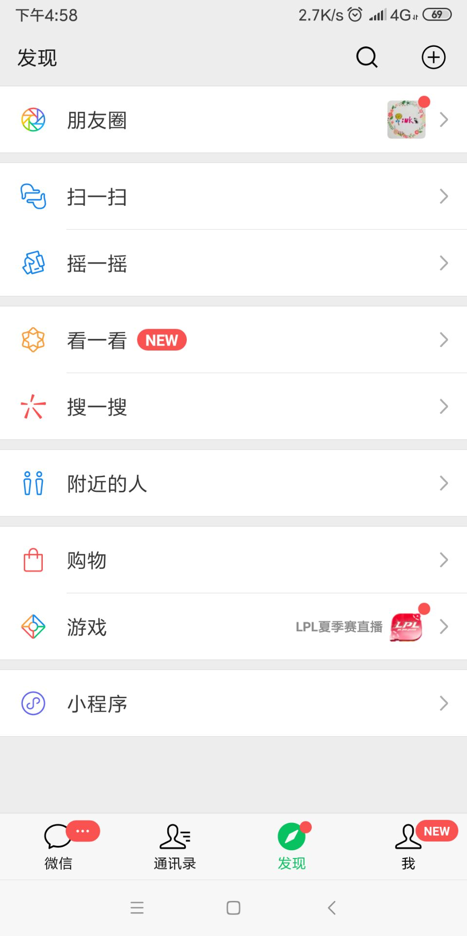

在风格上本着微信的极简设计，让用户的学习成本降到最低。

考虑到以后人人都需要用5G及这个软件。老人和小孩应该照顾。

字体的上尽量大。